Hankasalmen lukio/HIMI/1.jakso 2015-2016/ Linkki 4

SUOMEN HISTORIAN KÄÄNNEKOHTIA
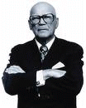

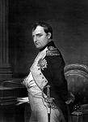

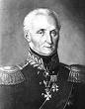

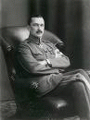

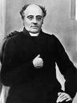
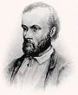
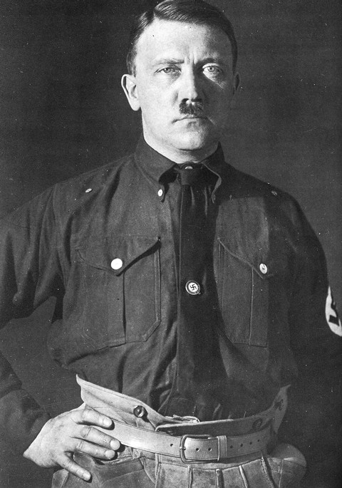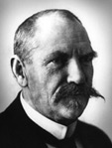
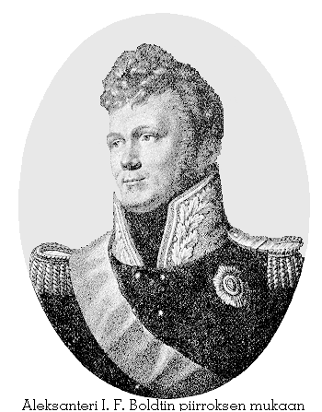

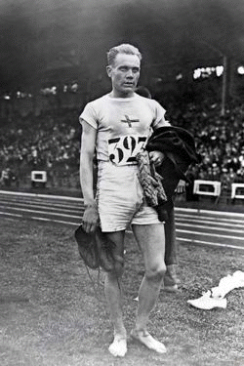

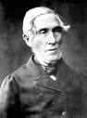

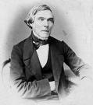

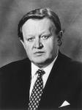

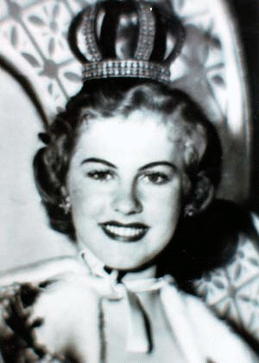
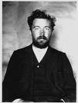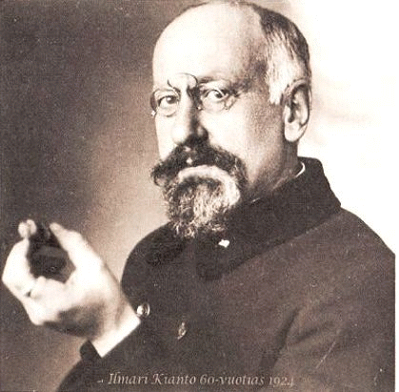

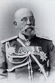

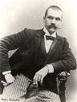

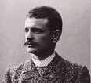

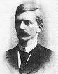

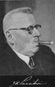

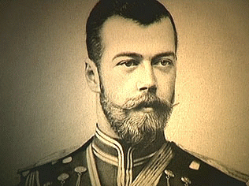

VKO | AIKA, JOTA KÄSITELLÄÄN | PÄÄLUVUT | KPL | ERITYISTÄ
33 | Johdanto, 1800-luvun alkua | *Ruotsin osa Venäjän hallintaan | 1,2
34 | 1800-luvun alusta 1800-luvun loppuun | *Suomalaisuuden rakentaminen  *Suomi irtautuu Venäjästä | 3,4,5,6,7,8 | Sanakokeet  * ma 17.8. s. 222  * to 20.8. s. 223  * pe 21.8. s. 223
35 | Vuodesta 1918 vuoteen 1939 | *Sisällissota  Nuori tasavalta | 8, 9,10 | Sanakokeet  *ma24.8. s. 224  *to 27.8. s. 225  *pe 28.8. s. 226  *Syyskirkko perjantain toisella tunnilla
36 | Vuodesta 1939 1950-luvulle | *Suomi toisessa maailmansodassa  *Suomi idän ja lännen välissä | 11,12,13,14 | Sanakokeet  *ma 31.8. s. 227  *to 3.9. s. 228
37 | 1950-luvulta nykypäivään | *Suomi idän ja lännen välissä  *Suomen uusi kansainvälinen asema | 15,16,17,18,19
38 | Kertausta | - | -

VANHAN LÄKSYN KYSELYT (= 15 kysymystä edellisestä pääluvusta)

- Ruotsin osa Venäjän hallintaan
- Suomalaisuuden rakentaminen
- Suomi irtautuu Venäjästä
- Nuori tasavalta
- Suomi toisessa maailmansodassa
- Suomi idän ja lännen välissä

